УТВЕРЖДАЮ:
Директор МБУК «Юнгиинский информационно-культурный центр» ______________________Аргандеева Л.Е.
«____»________________2014 г.

Информационный

отчет

Юнгинской сельской библиотеки

за 2014 год

с.Юнга 2014

Содержание

I. Организация библиотечного обслуживания населения Юнгинской сельской библиотеки современных условиях _____________________________________________3
1.1.Основные контрольные показатели Юнгинской сельской библиотеки____________________________________________________3
1.2. Приоритетные направление работы библиотеки в 2014 году_______3
1.3. Основные достижения библиотеки в 2014 году_________________3
II. Обеспечение населения библиотечными информационными ресурсам__4
III. Деятельность библиотеки по различным направлениям:
3.1. Информационно-рекламная деятельность_______________________5
3.2. 2014 год – Год культуры_____________________________________5
3.3. Формирование гражданско-патриотической позиции населения____6
3.4. Популяризация государственной символики России, Чувашии____7
3.5. Краеведение: история, традиции, культура_____________________8
3.6. Продвижение книги, популяризация чтения. Книга и семья_______9
3.7. Духовность. Нравственность. Милосердие______________________10
3.8. Мероприятия, направленные на профилактику асоциальных явлений (наркомании, алкоголизм, курение). Популяризация здорового образа жизни________________________________________________________11
3.9. Работа в помощь профориентации_____________________________13
3.10. Содействие развитию художественно-эстетических вкусов. Эстетическое просвещение__________________________________________________14

I. Организация библиотечного обслуживания населения
Юнгинской сельская библиотека в современных условиях.

  - Основные контрольные показатели
Юнгинской сельской библиотеки

Наименование показателей | План на 2014 г. | Выполнено в 2014 г.
Количество  читателей | 880 | 880
Книговыдача | 18861 | 18860
Количество  посещений | 13165 | 13164

  - Приоритетные направления работы
Юнгинской сельской библиотеки в 2014 году.

Развитие информационного общества идет динамичными темпами, и особенно важно, чтобы библиотеки активно участвовали в этих процессах. В условиях совершенствования библиотечных процессов, оперативного удовлетворения запросов пользователей на актуальную информацию, а также повышения социальной значимости и престижа библиотек Юнгинской сельской библиотеки среди главных приоритетов в 2014 году были выделены следующие:
-усиление информационных функций библиотек за счет стабильного полноценного комплектования фондов, использования услуг межбиблиотечного абонемента, электронной доставки документов, ресурсов Интернет;
- проведение разнообразных интересных мероприятий, посвященных культуре в связи с тем, что 2014 год объявлен Годом культуры;
- расширение работы центров правовой информации, организация работы по правовому просвещению населения, информационному обеспечению органов местного самоуправления;
- организация работы по продвижению чтения среди населения, особенно детей и молодежи;
- поиск эффективных форм и методов работы с читателями по воспитанию патриотизма, гражданской позиции, гуманности, нравственных начал, здорового образа жизни; организация работы по формированию полноценной, социально – активной личности;
- участие в различных конкурсах.

  - Основные достижения
Юнгинской сельской библиотеки в 2014 году.

В течение 2014 года в библиотеке целенаправленно велась работа по освоению Интернет, по развитию библиотечных WEB-сайтов и страниц. Библиотечные баннеры располагаются на главных страницах сайтов администраций сельских поселений и содержат информацию об истории библиотеки, сельского поселения, выдающихся людях территории, о ресурсах и услугах библиотеки, информацию о проводимых мероприятиях. Доступ к ним можно получить, посетив сайт администрации сельского поселения или сайт Юнгинской сельской библиотеки.
Юнгинская сельская библиотека традиционно принимает активное участие в республиканских, районных конкурсах.
Юнгинская сельская библиотека приняла участие в республиканском конкурсе "Литературная Чувашия: самая читаемая книга года" и получила диплом лауреата районного этапа в республиканском конкурсе «Литературная Чувашия: самая читаемая книга года – 2012».
Юнгинская сельская библиотека была награждена районным дипломом в связи с Общероссийским днем библиотек. Была победителем районного конкурса профессионального мастерства «Лучшая библиотека года» в номинации «Лучшая библиотека по поддержке WEB – сайта», получила благодарности.

II. Обеспечение населения библиотечными
информационными ресурсами.

Главной целью комплектования фонда библиотеки является обеспечение соответствия его состава динамично развивающимся читательским потребностям и достижение максимального использования поступающихся изданий.
В Юнгинской сельской библиотеке организована подписка на периодические издания. В 1 полугодии 2014 года подписка Юнгинской сельской библиотеки – 19 экземпляров, во 2 полугодии – 18 экземпляров. А на первое полугодие 2015 г. – 18 наименований газет и журналов.
В течение года библиотека получала 18-19 наименования газет и журналов, что соответствует требованиям Модельного стандарта деятельности общедоступной (публичной) библиотеки ЧР.
Большое внимание уделялось подписке на республиканские издания, каждая сельская библиотека получает обязательный пакет республиканских периодических изданий, рекомендованный Министерством культуры, по делам национальностей, информационной политики и архивного дела ЧР. Так же при оформлении подписки учитывались разные категории пользователей.
В библиотеке созданы условия, отвечающие требованиям сохранности библиотечных фондов. Библиотеки газифицированы, в помещениях соблюдается температурный режим хранения книг. Выделены отдельные помещения под абонемент, читальный зал. Библиотеки обеспечены средствами пожаротушения. Обеспечение сохранности фондов – единый и непрерывный процесс, начинающийся с момента поступления документов в библиотеку и продолжающийся постоянно на протяжении всего периода хранения и использования. Сюда относятся: профилактические мероприятия - очистка воздуха помещения, влажная уборка. При обеспечении сохранности фонда учитываются и социальные факторы. Основными видами ущерба, наносимого библиотекам читателями, являются несвоевременный возврат документов, их утеря, вырезание отдельных частей текста, кража. Для устранения данных факторов библиотеками проводились различные акции по работе с должниками, такие как организация акций «Неделя возвращенной книги», напоминаний о сдаче книг по телефону и т.д. Подобные мероприятия способствуют своевременной ликвидации задолженности.
Пополнению книжного фонда в библиотеках способствует проведение благотворительных акций. Всего в 2014 году в библиотеки поступило в дар от населения 150 экземпляров изданий. Эти книги были использованы для внестационарного обслуживания.
Юнгинская библиотека подключена к Интернет (ADSL).

III. Деятельность библиотек по различным направлениям:

3.1. Информационно-рекламная деятельность.

В целях расширения партнёрских связей и формирования положительного имиджа в обществе библиотеками проводятся различные акции и мероприятия - дни открытых дверей, дни библиотек, экскурсии, конкурсы, круглые столы, конференции, дни информации, с помощью которых население знакомится с информационными ресурсами и услугами учреждений культуры.
В Юнгинской сельской библиотеке в интересной форме проводились циклы мероприятий, направленные на повышение интереса юных читателей к научно – познавательной литературе – обзоры книжных выставок, энциклопедий, беседы о прочитанном.
Чтобы ребята знали о библиотеке с самого раннего возраста, ведется работа с родителями. В своих выступлениях библиотекарь рассказывает о ресурсах библиотеки, знакомит с новыми книгами, рассказывает о своей работе, подтверждая слова демонстрацией слайдов.
Юнгинская сельская библиотека ежегодно принимает активное участие в конкурсе "Литературная Чувашия: самая читаемая книга года", 2014 год не стал исключением. С целью выявления наиболее читаемых произведений книжной культуры, изданных в 2012 г., и для продвижения чтения проводились опросы читателей, были организованы выставки-просмотры краеведческой литературы.
Совершенствуется размещение библиотечной информации в Интернет – сайте администрации Юнгинского поселения.
В целях организации предоставления государственных и муниципальных услуг по принципу "одного окна", создана обширная сеть Многофункциональных центров предоставления государственных и муниципальных услуг (МФЦ) и организаций, привлекаемых к предоставлению госуслуг (Привлекаемые организации). В Чувашской Республике в качестве привлекаемых организаций были определены сельские библиотеки.
1 июля 2013 года на базе библиотеки Юнгинского информационно-культурного центра открылся Офис привлекаемой организации АУ "Многофункциональный центр предоставления государственных и муниципальных услуг" Минэкономразвития Чувашии (Уполномоченный МФЦ) по предоставлению государственных и муниципальных услуг. В настоящее время Офис привлекаемой организации при библиотеке Юнгинского ИКЦ ведет приём документов по 24 муниципальным услугам в соответствии с Соглашением о взаимодействии между Уполномоченным МФЦ и Администрацией Моргаушского района.
В 2014 году было принято 4 дела и было проведено 48 консультаций.

3.2. 2014 год – Год культуры.
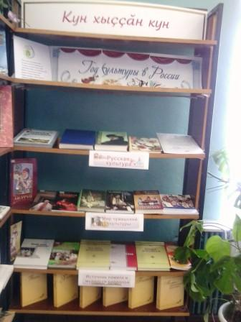
Указом Президента Российской Федерации Владимиром Владимировичем Путиным 2014 год объявлен Годом культуры. В связи с этим в Юнгинской сельской библиотеке организована выставка «Год культуры в России». Выставка состоит из разделов «Русская культура», «Мир чувашской культуры» и «Источник памяти и мудрости народной». Также была организована книжная выставка «Сарлака ман тăван Çěршывăм», посвящённая 70-летию образования Моргаушского района.
Вежливый – это такой человек, который соблюдает правила приличия, учтивый, предупредительный, обходительный, любезный. Вежливость - это умение вести себя так, чтобы другим было приятно с тобой. Об этом мы узнали в Юнгинской сельской библиотеке с учащимися ЮСОШ. Посмотрели презентацию «Да здравствует вежливость». Для того, чтобы стать вежливыми, мы должны пользоваться волшебными словами, от которых становится теплее, радостнее: «Здравствуйте!», «Доброе утро!», « Добрый день!», «Извините!», «Простите!», «Добрый вечер!», «До свидания!», «До скорой встречи!».

3.3. Формирование гражданско-патриотической позиции населения.
Сегодня жизненно важно возродить в российском обществе чувство истинного патриотизма как духовно-нравственную и социальную ценность, сформировать в молодом человеке граждански активные, социально значимые качества, которые он сможет проявить в созидательном процессе и в тех видах деятельности, которые связаны с защитой российских рубежей. Сохраняя традиции и преемственность поколений, развивая чувство гражданственности и любви к своей малой родине, в библиотеках района уделяется особое внимание патриотическому воспитанию: воспитанию гражданина и патриота России, основанное на изучении её правовой и государственной систем, символики, истории города и страны, жизни и деятельности выдающихся людей, развитию чувства гордости за свою страну. Воспитание молодого поколения в духе боевых традиций старшего поколения, уважения к подвигам героев формирует у подростков чувства любви к Родине, родному краю, гордости за своё Отечество, повышает интерес к военно-патриотической литературе.
С целью сохранения исторической памяти, информирование населения, особенно молодежи, о наиболее значимых событиях в истории Отечества, в частности Великой Отечественной войны, и выявления и распространения инновационного опыта проведения мероприятий, направленных на продвижение патриотической литературы в библиотеке. Более полувека нас отделяют от трагических и победных дней Великой Отечественной войны 1941 - 1945 гг. Всё меньше остаётся живых участников и свидетелей тех лет. Наш долг сберечь память о подвиге отцов и дедов. Юнгинская сельская библиотека каждый год показывает фильмы о войне. У времени своя память…Мы не имеем права забыть ужасы этой войны, чтобы она не повторялась вновь. Мы не имеем права забыть солдат, которые погибли ради того, чтобы мы сейчас жили.
О Великой Отечественной войне написано немало книг – стихотворения, поэмы, рассказы, повести, романы. Листая страницу за страницей, читая стихотворения за стихотворением, читатель заново переживает то, чем жила страна, чем жил фронт в те незабываемые дни и годы.
Воспитание молодого поколения в духе боевых традиций старшего поколения, уважения к подвигам героев формирует у подростков чувства любви к Родине, родному краю, гордости за своё Отечество, повышает интерес к военно-патриотической литературе.
9 мая вся Россия и весь мир отмечают праздник Великой Победы советского и российского народа над фашизмом, один из главных праздников России. По статистике, День Победы (День Воинской Славы России) - самый почитаемый праздник для россиянина. Всё дальше уходит от нас 9 мая 1945 года, но мы по-прежнему помним, какой ценой достался нашим отцам и дедам тот день и каждый год отмечаем этот прекрасный и трагичный праздник вместе с ветеранами.
Если память жива, она хранит не только события и лица, но и боль, горе, радость, счастье. Горя сполна хватило поколению, пережившему войну. Но эти люди испытали и невероятную радость 9 Мая 1945-го. Прошло 69 лет, но и их становится меньше и меньше. Хранить память о ветеранах и их подвигах должны теперь мы, их потомки.
В преддверии 9 мая в читальном зале Юнгинской сельской библиотеки вниманию посетителей представлена книжная выставка «Память в сердце храня», на которой собраны книги о великих сражениях Великой Отечественной войны, об известных Героях Советского Союза, о героях Чувашии.
27 января 2014 года мы отмечаем День полного освобождения Ленинграда от фашистской блокады: ровно 70 лет назад в январе 1944 года наш город праздновал свою Победу. Победу тех, кто сражался с врагом, чтобы отстоять родной Ленинград, кто пережил все тяготы жесточайшей блокады, кто жил и боролся, несмотря на холод и голод, бомбежки и
артобстрелы.
Многие, очень многие ленинградцы не дожили до этого светлого дня. Никто из нас не забудет, просто не имеет права забыть этот беспримерный подвиг жителей и защитников города, в котором фронт и тыл сливались воедино. И для всех ныне живущих, и для всех последующих поколений блокада Ленинграда навсегда останется одной из самых героических страниц истории Великой Отечественной войны, она всегда будет олицетворением несокрушимой силы духа и воли к победе.
В Юнгинской сельской библиотеке к этому дню оформили книжную выставку «Город, который выжил». Мы склоняем головы перед вечной памятью павших героев и благодарим тех, кто сумел своей жизнью и судьбой доказать, что наш народ способен не только вынести великие испытания, но и выйти из них победителем!
В Юнгинской сельской библиотеке оформили книжную выставку «Единством Россия сильна», посвященная самому молодому государственному празднику России – Дню народного единства. День народного единства – это праздник с богатейшей историей, которая началась 400 лет назад (в 1612 году); это праздник взаимопонимания, милосердия, заботы о людях. Об истории праздника и истории России, о воинской славе и доблести, о гордости за нашу Родину и ее героев, о милосердии и доброте говорили на мероприятии, юных читателей библиотеки познакомили с выставкой. Работник библиотеки рассказала об истории возникновения праздника. Ребята узнали о покровительнице этого праздника – иконе Казанской Божьей матери, которая хранит и оберегает нас от всех бед и ненастий.

3.4. Популяризация государственной символики России, Чувашии.

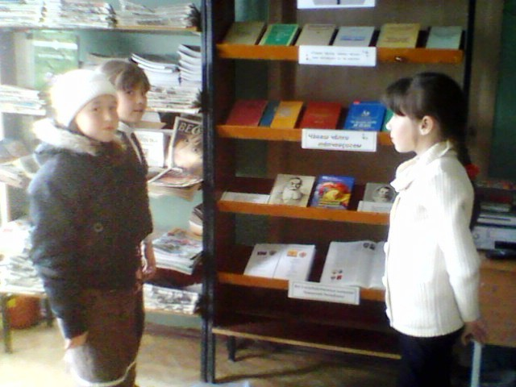
29 апреля 2004 года мы отмечаем один из почитаемых праздников – День государственных символов Чувашской Республики. Притягательна сила флага, герба и гимна ЧР. Национально – государственные символы Чувашской Республики – одни из немногих, которые помимо своего официального значения являются также художественно-поэтическими образами Родины. Поэтому государственный праздник символов республики имеет большое воспитательное значение. Через них мы соприкасаемся к богатству нашей истории и традициям, они подпитывают нашу любовь к родной земле, укрепляют патриотические чувства.
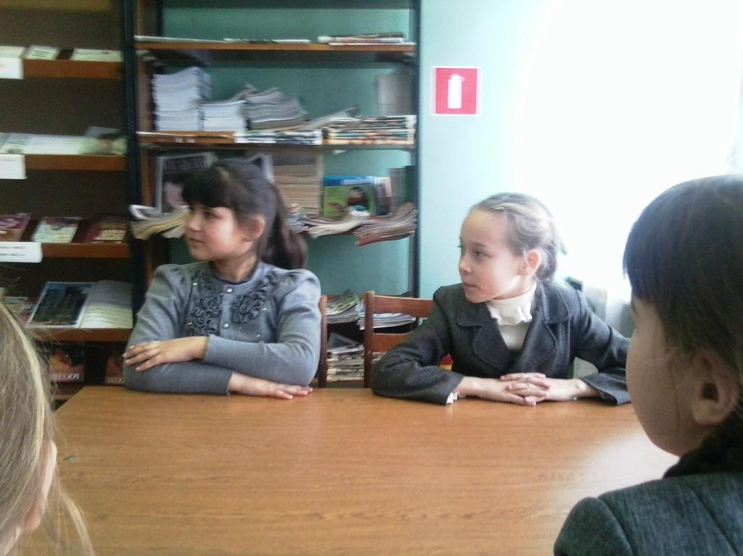
В честь Дня Государственных символов Чувашской Республики 29 апреля в Юнгинской сельской библиотеке прошёл информационный час «Символы Чувашии». Библиотекарь рассказала ребятам о государственных символах Чувашии. Ребятам было интересно узнать, что означает эмблема «Древо жизни» на государственном гербе республики, где герб помещается, кто является автором гимна Чувашии, что собой представляет Государственный флаг Чувашии.
Ежегодно 22 августа в России отмечается День Государственного флага Российской Федерации, установленный на основании Указа Президента Российской Федерации № 1714 от 20 августа 1994 года «О Дне Государственного флага Российской Федерации».
22 августа 2014 года в Юнгинской сельской библиотеке оформили книжную выставку «Российский флаг. История и современность».
Мероприятие, посвящённое празднику Российского флага, началось с ознакомления выставки. Ребята узнали историю возникновения Дня государственного флага Российской Федерации, который отмечается с 22 августа 1994 года. История российского флага насчитывает более трёх столетий. За это время были созданы могучее государство и великая культура, которыми мы вправе гордиться. Появление трёхцветного полотнища связано со строительством в России в 1667 году по указу царя Алексея Михайловича военного флота. На первом русском корабле «Орле» были установлены флаги бело-сине-красного цвета. Эти первые флаги определили сочетание цветов полотнища российского Государственного флага. Ребята узнали о смысловом значении трёх цветов нашего флага. На мероприятии дети активно отвечали на вопросы об истории появления российского флага. В заключении библиотекарь познакомила ребят с литературой, представленной на книжной выставке «Российский флаг. История и современность»: «Государственная символика России», «Герб, гимн, флаг России», «Истоки России», «С чего начинается Родина».

3.5. Краеведение: история, традиции, культура

В 2014 году в Юнгинской сельской библиотеке были оформлены книжные выставки к знаменательным датам чувашских писателей, проведены различные мероприятия.
С января по апрель 2014 г. проходит республиканская читательская акция – конкурс "Литературная Чувашия: самая читаемая книга 2012 года". С целью выявления лучших произведений литературы Чувашской Республики в рамках литературного конкурса в Юнгинской сельской библиотеке в марте провели опрос среди читателей, где была выявлена самая читаемая книга. Проведение этого конкурса стало доброй традицией. Его цель вот уже более 10 лет неизменна: привлечение населения к книге, чтению и популяризация лучших произведений деятелей литературы Чувашской Республики. В 2014 году на название «Самая читаемая книга года» претендуют 184 литературно – художественных изданий на русском и чувашском языках. Из них 25 изданий имеются в нашей библиотеке. В библиотеке оформлена книжная выставка «Литературная Чувашия: Книга года - 2012».
Таким образом, используя различные формы работы, библиотека приобщает своих читателей к изучению чувашского языка, проявляют заботу о сохранении и возрождении духовного и культурного наследия чувашского народа, способствуют пробуждению и развитию у них чувства национальной гордости и патриотизма.

3.6. Продвижение книги, популяризация чтения. Книга и семья. Формирование культуры семейных отношений

Чтение играет огромную роль в жизни ребенка, гораздо более важную, чем в жизни взрослых. Книга, прочитанная в детстве, остается в памяти на всю жизнь и влияет на дальнейшее развитие детей. Согласно районному плану в целях поиска эффективных форм и методов в усилении роли и значения библиотек в процессе общения с читателями, продвижения чтения в библиотеках района были запланированы и проведены разные мероприятия.
В весенние дни всё читающее сообщество в нашей стране отмечает Неделю детской книги. Впервые праздник детской книги «Книжкины именины» был проведён по инициативе детского писателя Льва Кассиля 26 марта 1943 года. В течение семи дней библиотеки, работающие с детьми, встречают своих лучших читателей. Неделя детской книги – праздник всех читающих ребят, праздник детства, праздник радости от встреч с любимыми книгами. Праздник любознательных детей и взрослых, влюблённых в книгу, праздник весёлых приключений.
В Юнгинской сельской библиотеке неделя детской книги проходило с 17 марта по 21 марта. Вас ждут веселые приключения и приятные неожиданности. В книжном доме смогут остаться только самые храбрые и отважные! Кто хочет разгадать тайны.
На следующий день в Юнгинской сельской библиотеке с учащимися начальных классов ЮСОШ была проведена литературная викторина «Здесь оживают сказочные сны». В литературной игре по сказкам участникам мероприятия очень понравились конкурсы: «Доскажи словечко» и «Назови сказку и героя сказки» и т.д. В них ребятам нужно было ответить на вопросы по содержанию сказки, которые встретились им в ходе чтения. Интересен был и конкурс «Черный ящик». Детям нужно было отгадать, какие предметы в нем «спрятались» и назвать, кому из героев сказки они принадлежат. Особенно интересной оказалась игра блицтурнир (быстрый вопрос - быстрый ответ). Победителем стал самый внимательный игрок. Дети принимали активное участие в различных конкурсах и играх. Они отгадывали загадки-стихи про героев сказок Ш. Перро, про волшебные превращения одного предмета в другой. Некоторые из них изображали сказочных героев с помощью пантомимы и просили других детей отгадать, кто же это.

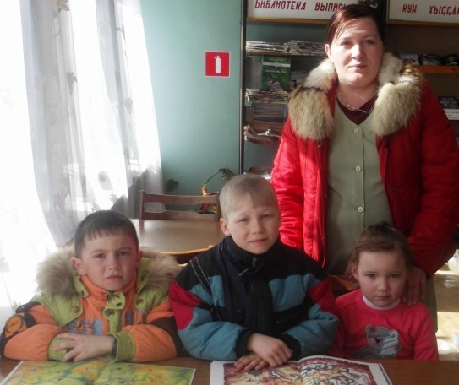
21 марта в Юнгинской сельской библиотеке к завершению недели детской книги состоялся день семейного чтения — праздник книги, в котором дети могут принять участие вместе с родителями.
В игровой форме родители и их дети-дошколята знакомились с героями детских книг отечественных авторов, участвовали в играх, тем самым развивали свою речь, фантазию, воображение и творческие способности в целом. Яркие сказочные персонажи будто бы сошли с книжных страниц и пришли в гости к любознательной детворе.

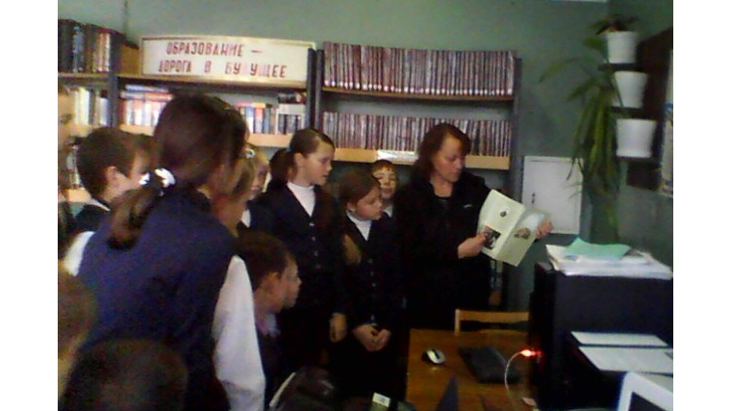
В 2014 году будет праздноваться 200-летний юбилей со дня рождения М.Ю.Лермонтова - великого русского поэта. Автор романтической драмы "Маскарад", знаменитых стихотворений "Бородино", "Смерть поэта", романа "Герой нашего времени" ...По энергии и языковой выразительности, по силе протеста и отрицания, поэзия Лермонтова не имеет ничего подобного в литературе. Родился Лермонтов 3(15) октября 1814 г. в Москве. Этот юбилей является знаковым культурным событием для всей России. Во многих библиотеках проводят различные мероприятия. Не стала исключением и Юнгинская сельская библиотека.
С учащимися 6 кл. ЮСОШ в библиотеке провели электронную презентацию «Лермонтов Михаил Юрьевич», посвященный юбилею поэта. Материал содержит сведения о жизни и творчестве поэта. В заключении, ребята читали стихи Лермонтова по памяти или из предложенных книг.
Природа - естественное богатство окружающего нас мира, которое открывается ребенку в процессе познания, труда и творчества.
В октябре в Юнгинской сельской библиотеке провели викторину-путешествие «Через книгу-любовь к природе».
Основная цель мероприятия - помочь детям в полной мере увидеть и понять красоту природы. В этой работе большую помощь оказывают рассказы писателей - природоведов, которые в своих текстах учат детей видеть красоту природы, правильно вести себя в природе, относиться к ней бережно. В ходе мероприятия ребята познакомились с жизнью и творчеством В.В.Бианки. Цель мероприятия - пробудить на основе сказок и рассказов писателя интерес к природе. И сегодня учащиеся прикоснулись к загадочному и неповторимому, таинственному и удивительно разнообразному миру – миру русского леса и его обитателей, с удовольствием отвечали на вопросы викторины по творчеству писателя, выполняли интересные задания. Отрадно было видеть, что дети знают и любят сказки и рассказы В.В.Бианки. Хочется, чтобы у них появилось желание прочитать произведения других писателей – натуралистов, их много: Е.Чарушин, В.Чаплина, Н.Сладков и другие. Замечательные произведения писателей – природоведов позволят детям и взрослым познакомиться с русской природой, больше узнать про птиц и зверей, про охоту и лес, научат бережно относиться к родной природе, любить и охранять все живое.
23 сентября в Юнгинскую сельскую библиотеку пригласили учеников 1 класса
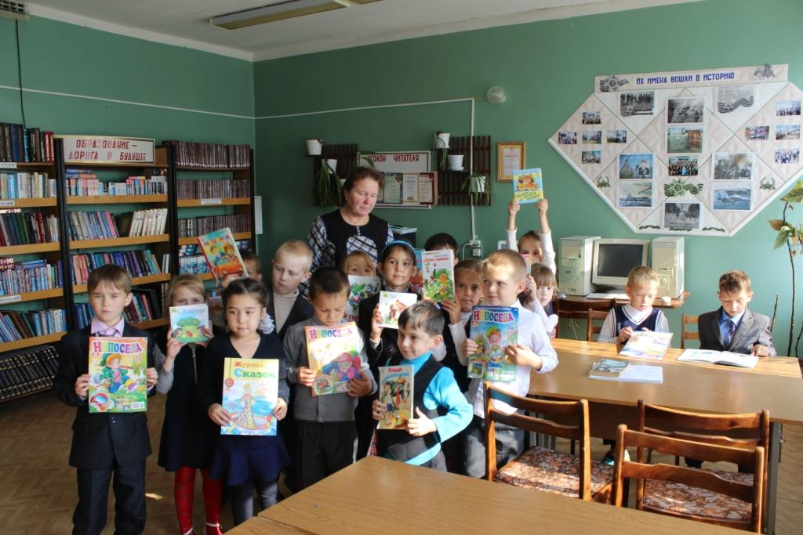
ЮСОШ. Для них была проведена экскурсия по библиотеке «Путешествие в мудрое государство», в ходе которой заведующая библиотекой рассказала об истории возникновения библиотеки и её открытии, как модельной. Во время экскурсии был проведен обзор Книжного уголка и обзор периодических изданий для детей. Для них было подготовлено увлекательное путешествие по книжному дому, рассказано о том, для чего в библиотеке есть абонемент и читальный зал, как найти нужную книгу на полке. Библиотекарь рассказала о понятии слова «библиотека», о правилах пользования библиотекой, о значении бережного отношения к книге. Детей удивило большое количество книг и красочное оформление выставок. Первоклашек записали в библиотеку, и теперь они стали читателями сельской библиотеки.
Затем настал самый волнующий момент: юные читатели выбрали свою первую книгу.
Хочется верить, что в душе каждого ребенка навсегда поселится любовь к книге и чтению.

3.7. Духовность. Нравственность. Милосердие.
Работа с социально незащищенными слоями населения.

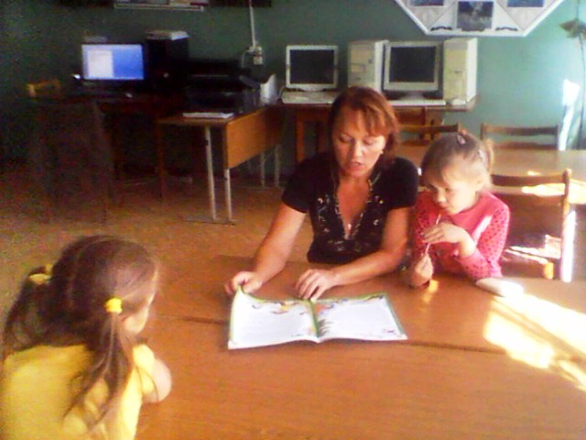
В последние годы интерес к экологии и экологической информации возрос со стороны общества и, следовательно, со стороны библиотек. Наша библиотека тоже не остается в стороне от решения глобальных проблем экологии. 11 августа в Юнгинской сельской библиотеке оформили книжную выставку «Войди в природу другом» и провели выставку – рассказ «Войди в природу другом», с детьми прочитали книги про животных.
О мероприятиях, проводимых в рамках экологического просвещения, можно говорить очень много. Это не просто развлекательные игры, беседы, а возможность пополнить знания наших читателей о живой природе, познакомить их с познавательной и занимательной литературой по этой теме.
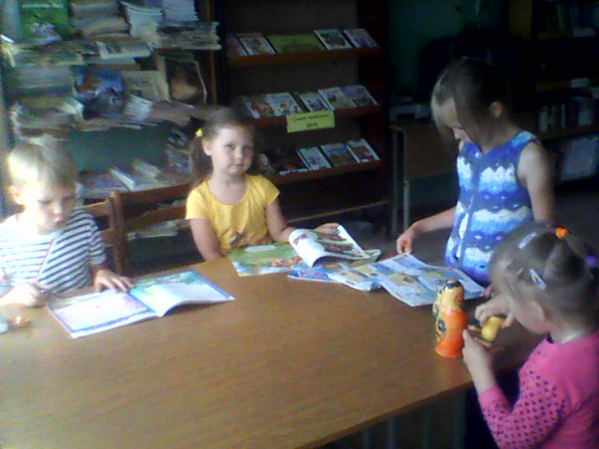
Я убеждена: через книгу, через чтение можно привить драгоценные чувства любви к родному краю, его природе.
В наших силах – формирование экологической культуры наших читателей. Если каждый ребёнок осознает, что будущее планеты зависит от него лично, на Земле никогда не исчезнут животные, растения и чистый воздух.
«…Природа сама выбирает среди людей тех, кто может стать ей истинным другом и защитником. Ведь она такое же живое существо, как и человек, имеет своё сознание, мысли, развивается и живёт по своим законам. Природа не только выбирает себе единомышленников, но и в нужную минуту подсказывает, остерегает и даже спасает от смерти». Природа выбрала нас.
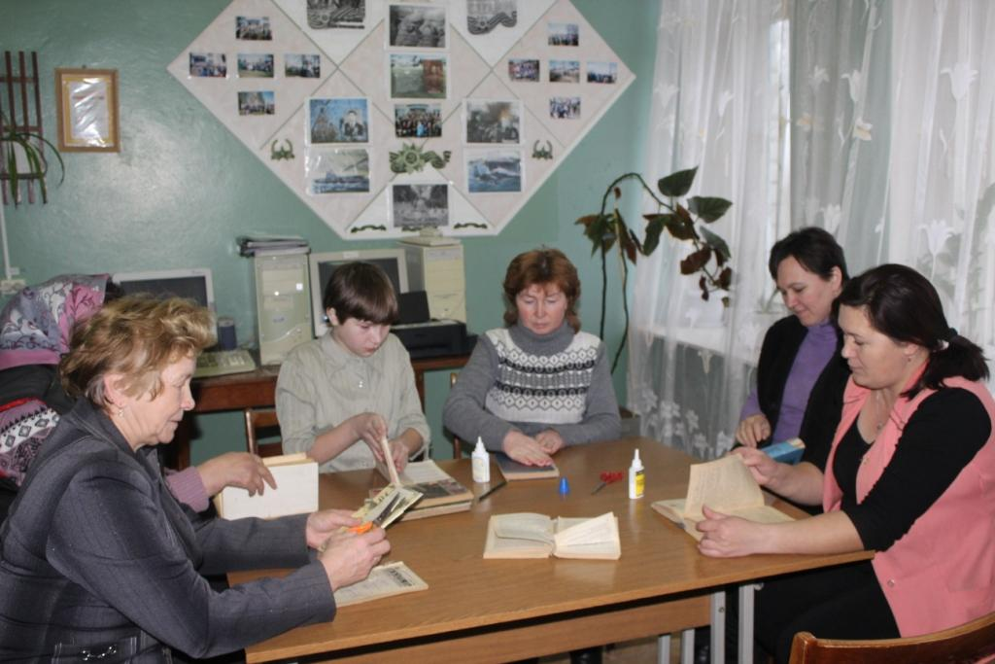
С 24 по 30 ноября 2014 г. Национальная библиотека Чувашской Республики проводит республиканскую акцию – флешмоб «Продлим книге жизнь». Акция позволит максимально привлечь читательскую аудиторию к активной деятельности по сохранности библиотечных фондов и привлечению населения к чтению.
В рамках акции 27 ноября в Юнгинской сельской библиотеке активные читатели приняли участие в ремонте книг. Ведь сохранность книжного фонда – задача не только работников библиотек, но и читателей. Вместе с библиотекарем они отремонтировали около 20 книг, аккуратно их заклеили. Библиотекарь благодарит читателей за помощь и призывает читателей к бережному отношению к книгам.

3.8. Мероприятия, направленные на профилактику
асоциальных явлений (наркомании, алкоголизм, курение).
Популяризация здорового образа жизни.

Если вы решили изменить свою жизнь, то начните с самого главного – научитесь вести здоровый образ жизни. Здоровый образ жизни - одна из ключевых категорий общего понятия "образ жизни", включающая в себя индивидуальную систему поведения современного человека, обеспечивающую его физическое совершенство, духовное и социальное благополучие, активное долголетие и благоприятные условия для успешной учебы, эффективного труда и жизнедеятельности..."
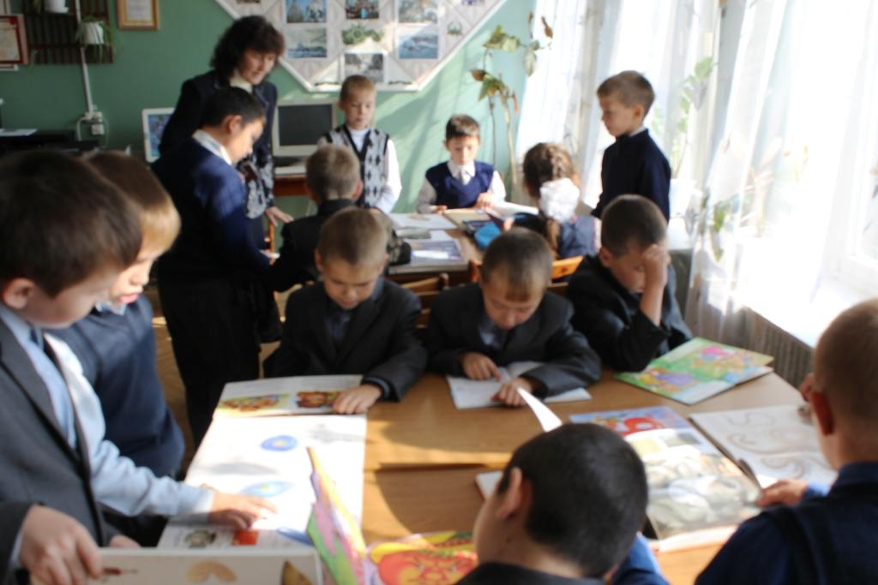
Что такое здоровый образ жизни? Об этом мы поговорили 11 апреля в Юнгинской сельской библиотеке с учащимся ЮСОШ. Здоровый образ жизни ни в чем не противоречит природе. Между тем сама жизнь современного человека такова, что побуждает его отклоняться от природных норм. Мы питаемся искусственной пищей, не предусмотренной природой, мы носим одежду из искусственных материалов, не давая телу дышать и контактировать с природными стихиями, мы мало двигаемся, хотя природой человеческий организм создан в расчете на интенсивное движение. Мы даже дышать правильно разучились, и не поставляем в организм кислород – источник жизни – в тех масштабах, как это требуется согласно нашей природе. А что уж говорить о свойстве человека ненавидеть себе подобных, гневаться, обижаться, впадать в уныние, предаваться черным мыслям… А ведь без гармонии души не может быть и здоровья тела. Посудите сами: можно ли, продолжая нарушать элементарные законы природы, вылечиться с помощью лекарств? Конечно, нет. Природа не предусмотрела для человека химических, искусственных средств исцеления.
Жизнь-это то, что даётся каждому из нас от рождения и оканчивается нашей смертью, но каждый из нас проживает её по-разному. Почему так случается? От чего это зависит? Всё своё детство мы зависим от наших родителей и общества, которое нас окружает. Именно в этом обществе формируется наш характер, привычки, повадки, манеры поведения и стереотипы. Уже, исходя из собственного характера человек индивидуально выбирает свою "дорогу жизни". Здесь самое главное - не ошибиться, чтоб потом "не было мучительно больно за бесцельно прожитые годы".
Только здоровый образ жизни позволяет наполнить организм жизненными силами – природной целительной энергией, которая оживит и оздоровит каждую клетку организма.
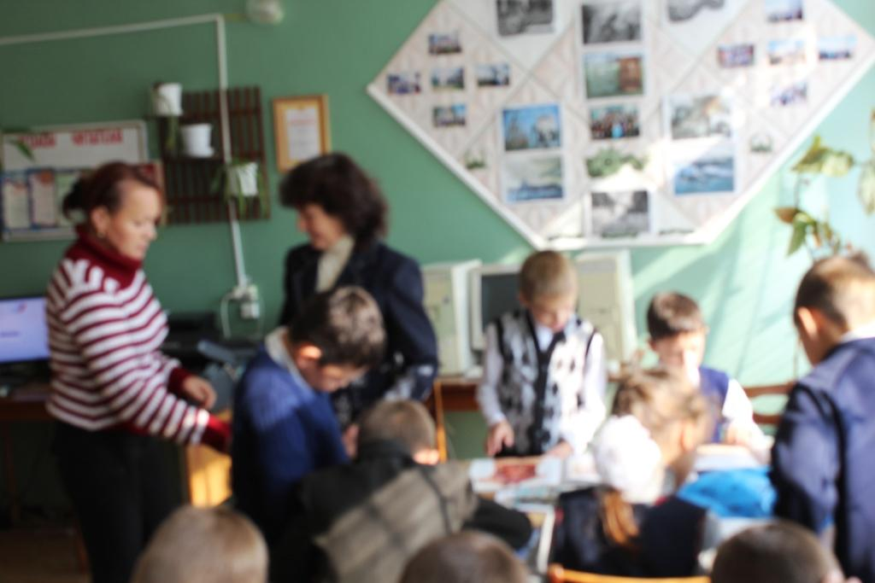
"-Я говорю вам «здравствуйте», а это значит, что я вам всем желаю здоровья. Задумывались ли вы когда-нибудь о том, почему в приветствии людей заложено пожелание друг другу здоровья? Наверно, потому, что здоровье для человека – самая главная ценность". Так начался урок здоровья для учащихся ЮСОШ, который прошёл в Юнгинской сельской библиотеке. Здоровье человека является важнейшей ценностью жизни. Его нельзя ни купить, ни приобрести ни за какие деньги, его нужно оберегать и охранять, развивать и совершенствовать, улучшать и укреплять. Тема формирования здорового образа жизни молодого поколения очень актуальна, а в наше время особенно, поскольку с каждым годом увеличивается количество молодых людей, имеющих проблемы со здоровьем. В ходе мероприятия библиотекарь рассказала учащимся о множестве факторов, от которых зависит здоровье человека, о пороках и привычках, которые мешают человеку жить долго, счастливо и красиво. В процессе мероприятия ребята вывели формулу здоровья, которая на долгие годы может сохранить молодость и красоту, с удовольствием принимали участие в конкурсах и викторинах о здоровом образе жизни.
Также в этом году в Юнгинской сельской библиотеке с учащимися ЮСОШ было проведено мероприятие, направленное на пропаганду здорового образа жизни «Береги здоровье смолоду!».
Цель мероприятия - сформировать у детей понятие здорового образа жизни, воспитать соответствующие навыки и привычки.
В начале мероприятия была проведена краткая беседа-диалог. Беседа началась с вопроса «Что такое быть здоровым». Ребята рассказали, как они понимают слово «здоровье».
Движение – это жизнь! Поэтому, чтобы сохранить здоровье, человек должен большое количество времени проводить в движении. Библиотекарь рассказала детям как правильно делать зарядку, с каких упражнений стоит начинать утреннюю гимнастику и как правильно восстановить дыхание после физических нагрузок.
В завершение мероприятия ребята посмотрели документальный фильм о вредных продуктах питания и напитках, которые предлагает современный сетевой маркетинг.
Употребление наркотиков – одна из наиболее серьезных проблем не только в России, но и во всем мире, с которой невероятно сложно бороться. С каждым годом наркомания все быстрее распространяется по территории нашей страны.
Государственного регулирования недостаточно для искоренения проблемы. Для борьбы с наркоманией необходимо каждому знать причины её появления и распространения, влияние наркотических веществ на организм и последствия приема наркотиков для физического и духовного здоровья человека.
С целью решения задачи антинаркотического просвещения 11 июня в Юнгинской сельской библиотеке был проведен час здоровья «Наркотики – полёт или падение», на который пригласили детей из летнего лагеря при Юнгинской СОШ. Вниманию учеников была предложена презентация «Территория безопасности», повествующая о цене короткого миража наркотического угара, о механизме разрушения наркотиками самого ценного подарка природы – собственного тела и личности.
Предлагаю и вам задуматься о том, что ваше здоровье во многом зависит от вас. Каждый из вас является хозяином своей жизни и своего здоровья. За вас вашу жизнь никто не проживет: ни родители, ни педагоги, окружающие и заботящиеся о вас, ни кто-нибудь другой. Как каждый из вас решил, так все и будет. И я надеюсь на то, что вы все-таки сможете выбрать верный путь и следовать ему в жизни, несмотря ни на что, потому, что ваше здоровье – только в ваших руках.

3.9. Работа в помощь профориентации.
Выбор профессии является важнейшим выбором в жизни человека. Профориентационные мероприятия проводятся с целью активизации работы с учащимися 8, 9-11 классов основных и средних общеобразовательных учреждений. Они помогают молодежи уже в школьные годы сориентироваться в сложном мире профессий через информирование старшеклассников о ситуации на рынке труда, рейтингах профессий. Важно своевременно донести знания о мире профессии, важность выбора профессионального пути до каждого учащегося школы, а значит – позволить многим школьникам избежать ошибок в выборе профессии и последующем трудоустройстве.
Каждый человек от мала до велика должен трудиться, так как без труда нельзя прожить. Труд был, есть и будет основой на Земле. А чтобы стать хорошим специалистом, человек должен многое знать и уметь.
Быстро пройдут школьные годы, дети повзрослеют, и перед ними встанет серьёзный вопрос «кем быть?». Мы взрослые, должны помочь им выбрать профессию на всю жизнь и не ошибиться в выборе. Выбор профессии у наших детей впереди. Но многие наверняка уже задумывались над этой проблемой. Чтобы найти любимую работу, нужно, прежде всего, хорошо знать, какие профессии есть на свете.
13 марта в Юнгинской сельской библиотеке состоялось виртуальное путешествие по сайтам Вузов Чувашии "Вуз рассказывает о себе". На это мероприятие были приглашены учащиеся старших классов ЮСОШ. В Чувашии 22 вуза объявили набор студентов по многим специальностям. Сегодня ученики знакомились с высшими учебными заведениями Чувашской Республики. Перед выпускниками стоят вопросы: Какую профессию выбрать? Где можно получить хорошее образование? По Интернету учащиеся познакомились с факультетами ЧГУ им.И. Н Ульянова и Чебоксарского кооперативного института. В этом году наших выпускников интересуют профессии юриста, врача, экономиста и автомеханика. Теперь остаётся время для подготовки к экзаменам.
Также в Юнгинской сельской библиотеке с учащимися ЮСОШ провели виртуальную выставку «Путешествие в страну прав». Виртуальное путешествие - это наша попытка рассказать читателям о том, что такое права человека, зачем они человеку и почему важно их соблюдать. Каждое конкретное право представлено на нашей выставке как бы с нескольких точек зрения.
Цель и задачи:
- повышение уровня информированности детей о правах ребенка;
- формирование правового самосознания подрастающего поколения;
- воспитание правовой культуры учащихся.
Права ребёнка, провозглашённые и закреплённые в Конвенции ООН «О правах ребёнка» и Законе РФ «О правах ребёнка» изменили правовой статус детей. Поскольку одной из важнейших задач формирования правового государства является всемирная охрана прав и свобод человека, именно поэтому библиотеки, начиная с малых лет, прививают детям как общую, так и правовую культуру, помогают им быть осведомлёнными о тех правах и свободах, которые гарантированы им Конституцией РФ.

3.10. Содействие развитию художественно-эстетических вкусов. Эстетическое просвещение.
«В тридевятом царстве, в тридесятом государстве…». Наверное, каждый из нас в детстве засыпал под тихий голос, который читал или рассказывал сказки о прекрасных принцессах, храбрых принцах и злобных чудовищах. Сказка учит не отчаиваться в трудные минуты и всегда преодолевать трудности. Ведь главный герой в сказках всегда берется за выполнение невыполнимых заданий, за решение невероятных загадок, также сказки учат, как важно каждому человеку иметь друзей. И тому, что если ты не бросишь друга в беде, то и он поможет тебе в трудную минуту. Сказка учит не судить о людях по их внешнему виду. Ведь в них любая лягушка легко может оказаться прекрасной девицей, а чудовище – заколдованным принцем.
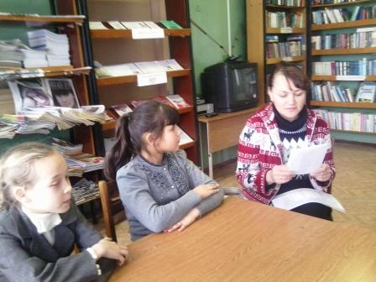
21 января в Юнгинской сельской библиотеке с учащимися ЮСОШ познакомились с русскими народными сказками, провели игру – викторину «Ах, уж эти сказки…». Наиболее частые сказочные персонажи - это всем нам известные животные, такие как хитрая лиса, серый волк, трусишка - заяц, сильный медведь, коза - дереза, козел, петушок с курочками и без них, кот, красивый журавль, рак, маленькая мышка, тетерев и прочие животные. И, конечно же, сказки, главными героями которых являются, Колобок, добрый Морозко, спасший бедную, но трудолюбивую девочку, Сестрица Аленушка и её маленький братец Иванушка - ослушавшийся на свою беду своей старшей и умной сестры Алёны и как следствие превратившийся в козлёнка, Снегурочка и её верная помощница - лиса, Кузьма Скоробогатый с хитрой лисичкой и злым Змеем Горынычем, Гуси-лебеди - верные слуги Бабы Яги, умный Терёшечка и вредная ведьма, Трудолюбивая девочка Хаврошечка со своей подругой коровушкой и её злые сестры: Одноглазка, Двуглазка, Триглазка, три друга - Пузырь, Лапоть и Соломинка. И конечно же всем известная с детства сказка про Репку.
Читать сказки полезно не только в детстве. Вырастая, мы частенько забываем, что в конце добро всегда побеждает зло, что любые трудности преодолимы, что прекрасный принц на белом коне уже ищет свою принцессу, а та смиренно дожидается его. Поэтому читайте сказки. А настоящая сказка пробуждает в душе ребенка самые важные качества: доброту и сочувствие, открывает творческий потенциал и развивает фантазию.

Зав. Юнгинской сельской библиотеки: Ветлугина И.Н.

